Odbor klubu českých turistů při TJ Frenštát p.R.

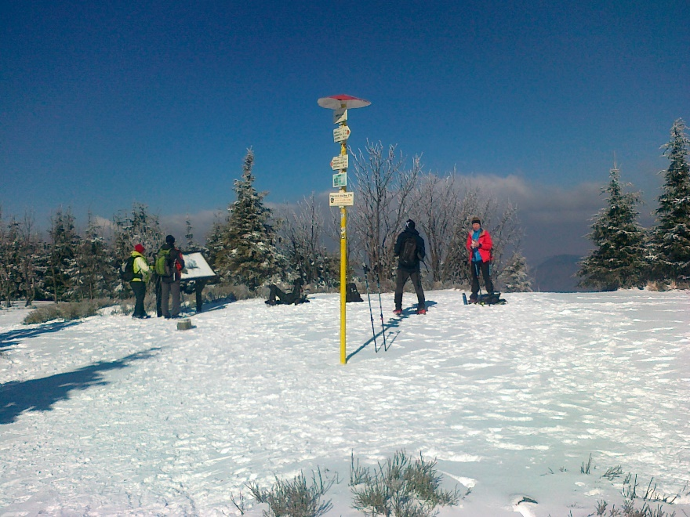
pořádá v pondělí 1. dubna 2024

Velikonoční přechod Smrku

sraz: z jakéhokoliv místa dojít na vrchol Smrku, kde bude udělování diplomů a razítek od 9 – 12 hodin
Trasy pro start Ostravice ČD:
vlakem do Ostravice ČD, odtud jsou možné trasy:
Ostravice - Smrk – Horní Čeladná, kaple, bus červená zn. - Kunčice p. O.-ČD modrá zn. 23 km
Ostravice - Smrk – Horní Čeladná, kaple, bus červená zn. – Čeladná, rest. Kněhyně modrá zn. 18 km
Ostravice - Smrk – Polana červená zn. - Martiňák – Horní Bečva, kovárna, bus. modrá zn. 23 km
Nejkratší trasa při použití hromadné dopravy:
Vlakem do Čeladné ČD a pak busem do Čeladná - rest. Kněhyně, odtud trasa:
Čeladná - rest. Kněhyně – Horní Čeladná, kaple modrá zn. – Smrk červená zn. a zpět – 14 km
nebo Čeladná - rest. Kněhyně – Smrk a zpět – neznačená trasa dle mapy.cz 13 km
Nejkratší trasa při použití vlastního vozidla:
Autem k rozcestí Podolanky jednota, bus a odtud trasa:
Podolanky jednota bus – Podolanky rozcestí zelená zn. – Polana modrá zn. – Smrk červ. zn. a zpět 12 km
informace: Petr Přibil, Podříčí 56, Frenštát p. R.
mobil: 604 157 953
email: petr.frenstat@seznam.cz
odměna: diplom a jubilejní razítko, překvapení, pobyt s přáteli v jarní přírodě, jedinečné rozhledy ze Smrku
doporučujeme: dobrou a pohodlnou obuv (na Smrku bývá ještě spousta sněhu), občerstvení s sebou (na trase není restaurace)
mapa: Beskydy – KČT 96
!! Svou účastí podpořte naší tradiční akci – letos jubilejní 50. ročník !!
zve výbor KČT TJ Frenštát p.R.

